**Міністерство освіти і науки, МОЛОДІ І СПОРТУ України**

НАЦІОНАЛЬНИЙ ТЕХНІЧНИЙ УНІВЕРСИТЕТ УКРАЇНИ

“КИЇВСЬКИЙ ПОЛІТЕХНІЧНИЙ ІНСТИТУТ

імені ІГОРЯ СІКОРСЬКОГО”

**Кафедра конструювання ЕОА**

**ЗВІТ**

з лабораторної роботи №2  
по курсу «Алгоритмічні мови та програмування – 2»  
на тему «Алгоритми сортування»

Виконав:

студентка гр. ДК-71

Мороз А.С.

Перевірив:

ст. викладач

Губар В.Г.

Київ – 2018

***Сортування***

*Тема роботи:* алгоритми сортування

*Мета роботи:* ознайомлення з алгоритмами сортування

Завдання:

* Ознайомлення з простими алгоритмами сортування: бульбашки, вибору, вставки
* Визначити складність кожного з алгоритмів сортування та від чого залежить складність
* Практично визначити час сортування, що затрачений кожним з алгоритмів для сортування масиву

Посилання на github: https://github.com/sgubar/2018/tree/master/dk71/Anhelina%20Moroz/Lab_2

*Завдання:*

Отримати масив букв (a-z, A-Z) з файлу. Сортувати по зростанню значень символів. Результат записати до файлу

Висновок: в ході виконання лабораторної роботи ми розглянули принципи роботи найпростіших алгоритмів сортування, таких як: алгоритм сортування бульбашкою, алгоритм сортування вибором, алгоритм сортування вставкою. Ці алгоритми сортування були використані для сортування масиву символів по зростанню. Практично визначивши час, затрачений кожним алгоритмом на сортування масиву символів, ми можемо відзначити, що при невеликій кількості символів алгоритми працюють майже з однаковою швидкістю, але при великих об'ємах данних найменьш швидкодійним та, як наслідок, найменьш ефективним будем алгоритм сортування бульбашкою, саме тому цей алгоритм рідко використовується на практиці. Найефективнішим алгоритмом сортування поміж цих трьох буде алгоритм сортування вставкою, але його швидкодійність і ефективність залежить від упорядкованості та об'єму масиву. Алгоритм сортування вибором має середні показники ефективності та швидкодійності, але на практиці частіше використовують його складніші аналоги.

main

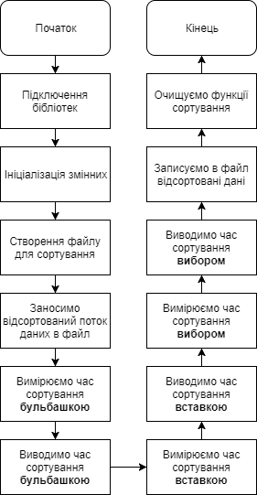

GetCharsAmountInFile

